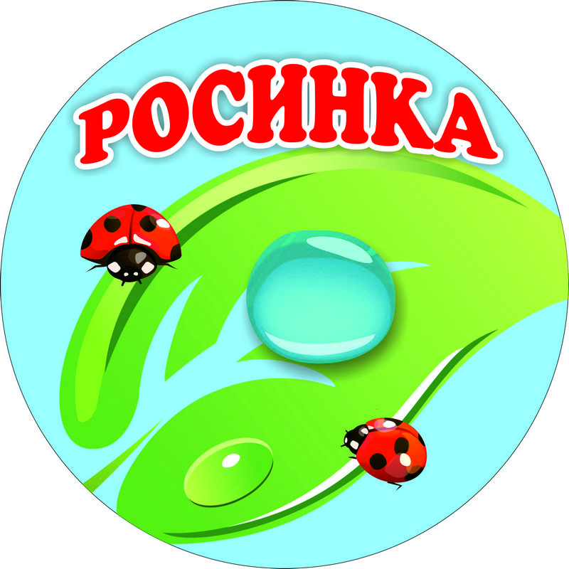
Газета МДОУ «Детский сад № 74» г. Ярославль
Выпуск №1
Декабрь
(2021)

Семья – это первичная среда, где человек должен
учиться творить добро. В.А.Сухомлинский.
В природе столько красоты!
В природе столько красоты –
Вглядись, и ты поймешь,
Зачем росистые кусты,
Окутывает дрожь.
Куда, журча, ручей бежит,
Прозрачнее стекла,
О чем под вечер, в поле ржи,
Поют перепела...
Пусть станет сердцу твоему
Понятна птичья речь –
И ты научишься тому,
Как это все беречь.
(В. Чижов)

Экологическое воспитание
Взаимодействие человека с природой чрезвычайно актуальная проблема современности. С каждым годом её звучание становится сильнее, слишком уж великий урон нанесён живой природе.
Убеждения человека формируются с детства. Одна из главных нравственных задач, стоящих перед педагогами и родителями воспитывать любовь к родине, а значит и бережное отношение к родной природе. Достичь этого можно в том случае, если знакомить ребёнка с её тайнами, показывать интересное в жизни растений и животных, учить наслаждаться запахом цветущих трав, красотой цветка, пейзажами разных мест.
Восприятия природы помогает развивать такие качества, как жизнерадостность, эмоциональность, чуткое, внимательное отношение ко всему живому. Ребёнок, полюбивший природу, не будет бездушно рвать цветы, разорять гнёзда, обижать животных, бросать мусор.
Выпуск №1
Декабрь
(2021)
Выпуск №1
Декабрь
(2021)
В 21 веке одна из актуальных проблем – образование большого количества бытовых отходов. Количество мусора неуклонно растет. Это объясняется не только быстрым ростом числа городских жителей, изменением их доходов и образа жизни, но и потребительским отношением к природным ресурсам, а также из – за низкой культуры населения.
Экологическая культура – это совокупность знаний о природе, умений и навыков взаимоотношения с природой, проявление бережного отношения к ней.
Родители должны демонстрировать ребёнку правильный пример экологического поведения. Если родители будут только говорить, как необходимо себя вести, но не будут подкреплять свои слова действиями, должного эффекта не будет.
Для того чтобы осуществить процесс экологического воспитания в условиях семьи родители могут:
-читать различие энциклопедии о живой природе,
-рассматривать иллюстрации книг вместе с детьми
-показывать познавательные фильмы о жизни животных
-читать художественную литературу о природе (рассказы Пришвина, Бианки, Ушинского)
-вместе с ребенком ухаживать за комнатными растениями
-совершать совместные прогулки в лес, парк, на речку
-наблюдать за повадками птиц, насекомых
-другими словами, существует огромное количество способов, которыми родители могут прививать экологическую культуру своим детям, главное, чтобы родители сами понимали важность этого процесса.
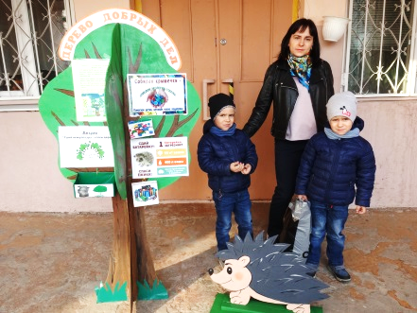
Соблюдайте простые правила обращения с отходами:
*Не бросайте мусор на улице, используйте урны.
*Не сжигайте мусор, при его горении выделяются очень вредные для здоровья вещества.
*Вместо предметов одноразового использования старайтесь использовать более практические (вместо одноразовой посуды – стеклянную или керамическую, а одноразовые пакеты замените на хозяйственные сумки).
*Сократите расход бумаги, используя обе стороны листа. Старайтесь распространять документы в электронном виде.
*При выборе покупки отдайте предпочтение товару в упаковке многоразового использования или подлежащей переработке.
*Покупайте напитки в стеклянных бутылках.
*Сортируйте и сдавайте отходы для вторичной переработки.
*Повторно используйте полиэтиленовые пакеты.
Будьте примером для своих детей!
Рубрика «Играем вместе с детьми». Экологические игры

Уважаемые родители, играйте с детьми, беседуйте, наблюдайте и вы поймете, что это необходимо и вам и вашему любимому малышу.
«Какого растения не стало?»
На столик выставляется четыре или пять растений. Дети их запоминают. Воспитатель предлагает детям закрыть глазки и убирает одно из растений. Дети открывают глаза и вспоминают, какое растение стояло ещё

«Чудесный мешочек»
В мешочке находятся: мёд, орехи, сыр, пшено, яблоко, морковь и т.д. Дети достают пищу для зверей, угадывают, для кого она, кто чем питается. Подходят к игрушкам и угощают их.
«Земля, вода, огонь, воздух»
Играющие становятся в круг, в середине – ведущий. Он бросает мяч кому-нибудь из играющих, произнося при этом одно из четырёх слов: земля, вода, огонь, воздух. Если водящий сказал «земля», тот, кто поймал мяч, должен быстро назвать того, кто обитает в этой среде; на слово «вода» играющий отвечает названием рыб, на слово воздух - названием птиц. При слове «огонь» все должны несколько раз быстро повернуться кругом, помахивая руками.
«Угадай растение»
Сейчас каждый из вас загадает комнатное растение, расскажет нам о нём, не называя его. А мы по рассказу отгадаем растение и назовём его.
«Летает, плавает, бегает»
Воспитатель показывает или называет детям объект живой природы. Дети должны изобразить способ передвижения этого объекта. Например: при слове «зайчик» дети начинают бежать (или прыгать) на месте; при слове «карась» - имитируют плывущую рыбу; при слове «воробей» - изображают полёт птицы.

Рубрика « Хроника наших событий»

Планета Земля – наш общий дом, каждый человек, живущий в нём, должен заботливо и бережно относиться к нему, сохраняя все его ценности и богатства.
Сотрудничество детского сада с семьями детей по экологическому направлению, совместно организованные мероприятия не только помогают обеспечить единство и непрерывность педагогического процесса, но и вносят в этот процесс необходимую ребенку особую положительную эмоциональную окраску.
Наиболее эффективный способ реализации задач экологического образования - это организация проектной деятельности совместно с родителями и детьми. Участие в экологических акциях, субботниках, озеленении, работа по природоохранным проектам - уникальная возможность для детей и родителей проявить себя, принести пользу окружающей природе родного края.
В нашем детском саду создана благоприятная среда для изучения окружающей природы. Дети совместно с родителями и педагогическим коллективом участвуют в экологических акциях.
- «Сдай батарейку – спаси ёжика» 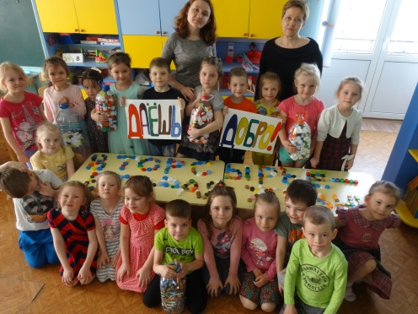
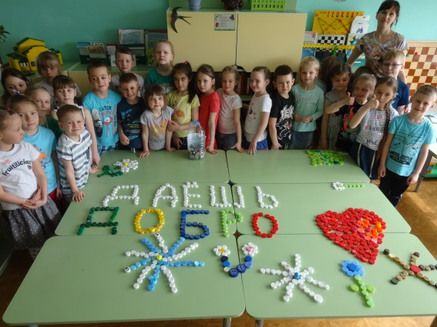
- «Сбор макулатуры»
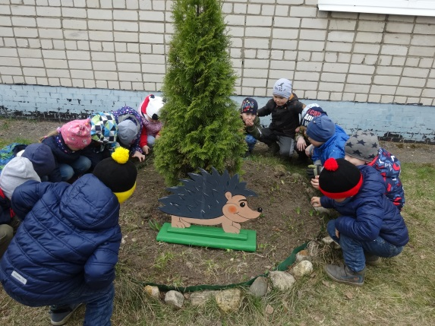
- «Добрые крышечки»
- «Помоги животным» 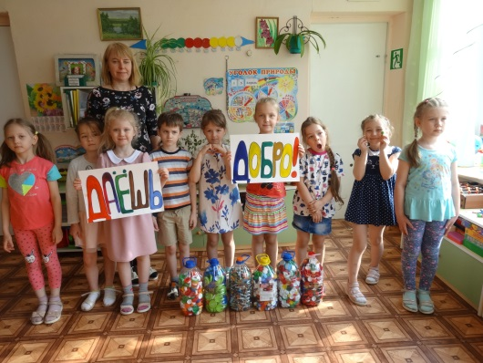
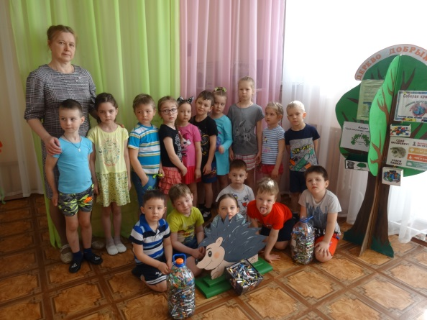

Только совместными усилиями мы можем решить главную задачу – воспитать экологически грамотного человека.
Куда сдать вторсырье
Смотрите на сайте детского сада в разделе «Акции»

